Дейнека. Оборона Севастополя.
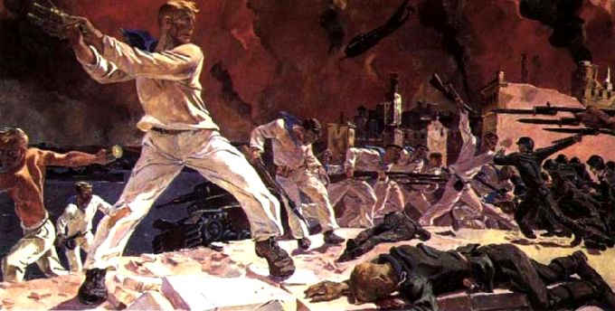
Пластов. Фашист пролетел

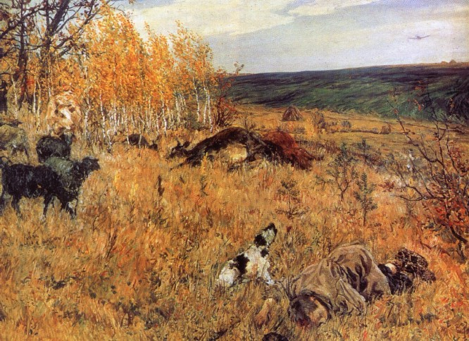

Тойдзе. Родина – мать зовёт!

Красной Армии – слава! Советский плакат.

